Костенко Александр Иванович
Первый заместитель Губернатора Забайкальского края

Войкин Василий Савельевич
Заместитель Губернатора Забайкальского края

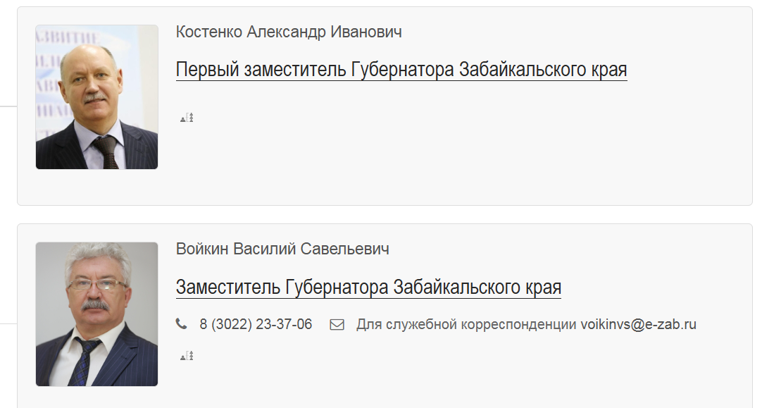

Ванчикова Аягма Гармаевна
Заместитель Губернатора Забайкальского края

Ганчар Никита Александрович
Заместитель Губернатора Забайкальского края - руководитель Представительства Правительства Забайкальского края при Правительстве Российской Федерации

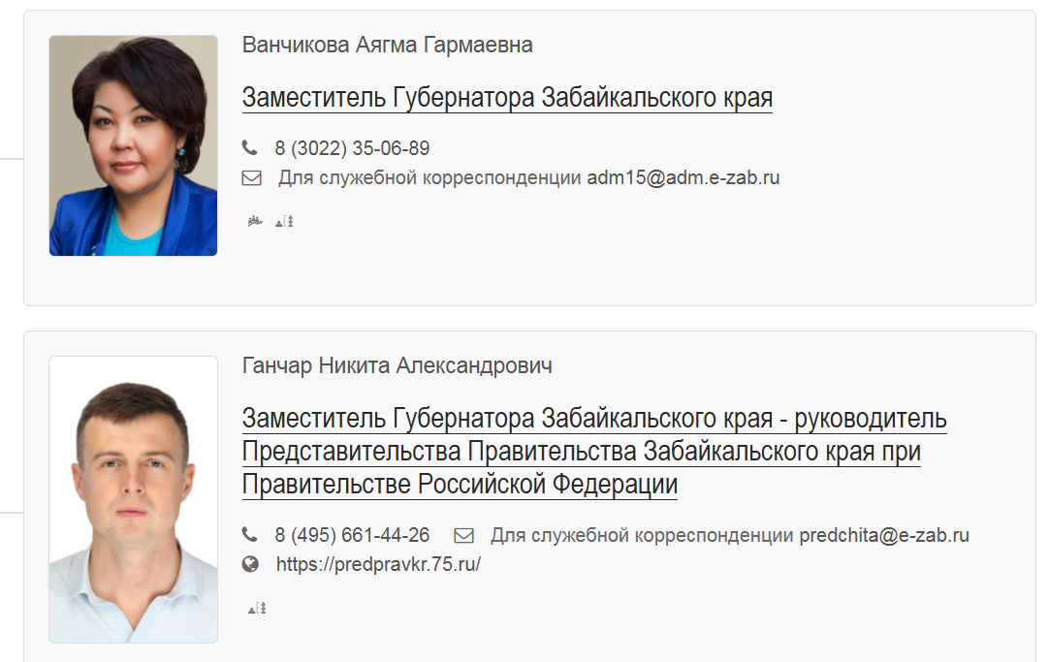

Кефер Андрей Иосифович
Первый заместитель председателя Правительства Забайкальского края
Министерство финансов Забайкальского края
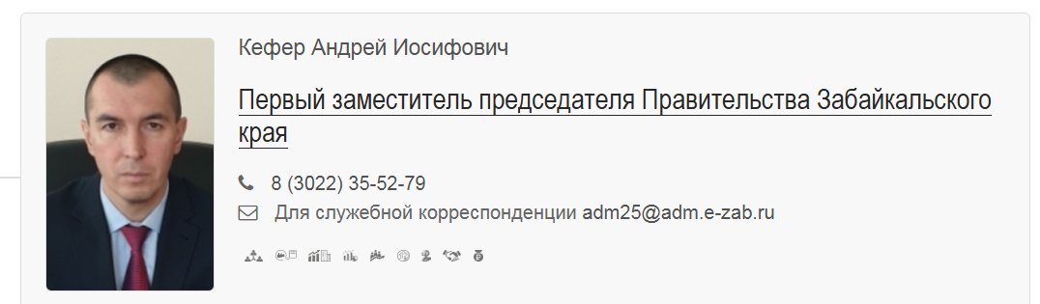
Мирхайдаров Марат Фатыхович
Первый заместитель председателя Правительства Забайкальского края - руководитель Администрации Губернатора Забайкальского края
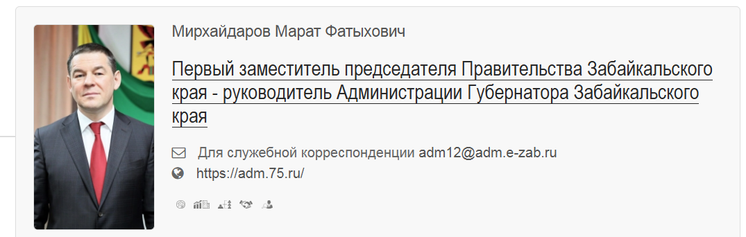
Администрация Губернатора Забайкальского края
Департамент по обеспечению деятельности мировых судей Забайкальского края

Батомункуев Буянто Балданжапович
Заместитель председателя Правительства Забайкальского края
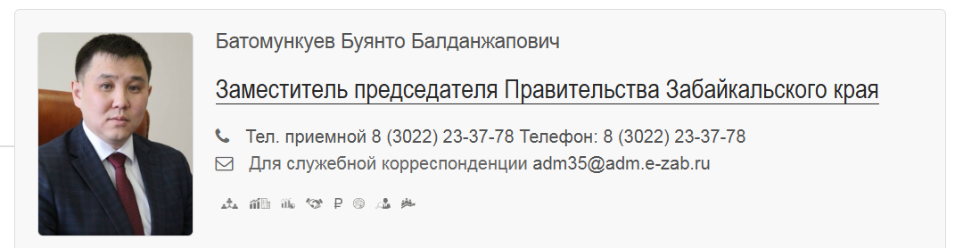
Министерство по социальному, экономическому,инфраструктурному, пространственному планированию и развитию Забайкальского края
Государственная ветеринарная служба Забайкальского края
Департамент государственного имущества и земельных отношений Забайкальского края
Министерство сельского хозяйства Забайкальского края
Министерство экономического развития Забайкальского края
Департамент по развитию муниципальных образований Забайкальского края

Захаров Николай Александрович
Исполняющий обязанности заместителя председателя Правительства Забайкальского края
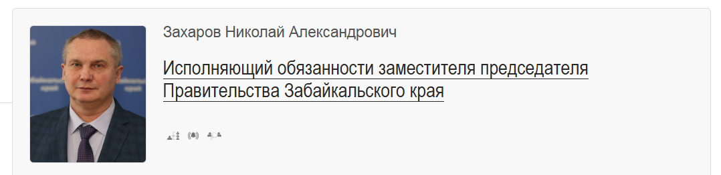
Департамент по гражданской обороне и пожарной безопасности Забайкальского края

Гончаров Алексей Николаевич
Заместитель председателя Правительства Забайкальского края - министр строительства, дорожного хозяйства и транспорта Забайкальского края
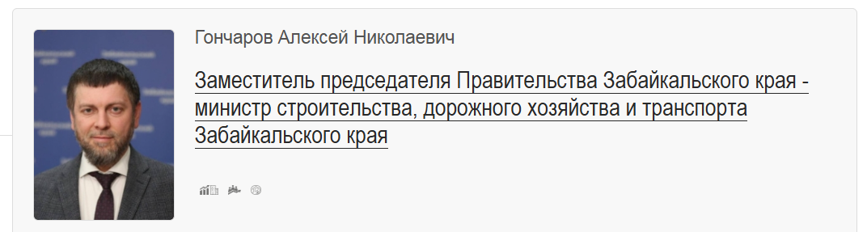
Министерство строительства, дорожного хозяйства и транспорта Забайкальского края​
Министерство ЖКХ, энергетики, цифровизации и связи Забайкальского края

Исполняющий обязанности заместителя председателя Правительства Забайкальского края
Кулаков Вячеслав Михайлович
Заместитель председателя Правительства Забайкальского края
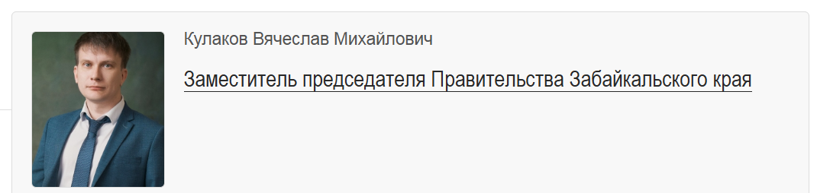

Дугаржапов Базар Самбаевич
Заместитель председателя Правительства Забайкальского края – руководитель Администрации Агинского Бурятского округа Забайкальского края
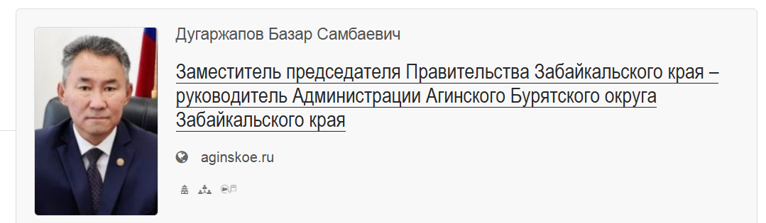
Администрация Агинского Бурятского округа

Заместитель председателя Правительства Забайкальского края
Бессонова Виктория Викторовна
Заместитель председателя Правительства Забайкальского края
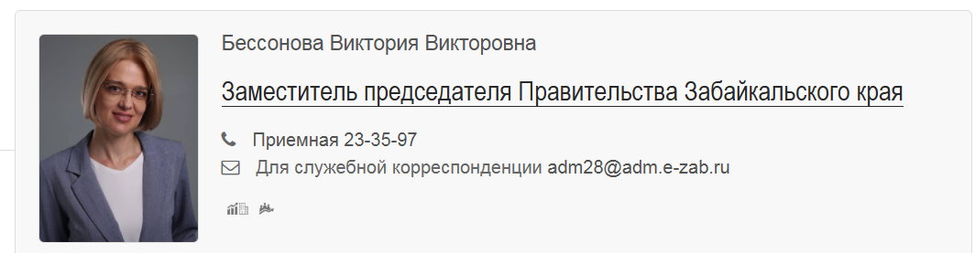
Министерство культуры Забайкальского края
Министерство образования и науки Забайкальского края
Министерство физической культуры и спорта Забайкальского края

Щербина Наталья Александровна
Заместитель председателя Правительства Забайкальского края
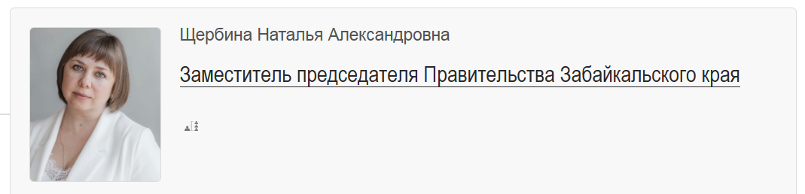
Министерство развития гражданского общества, муниципальных образований и молодежной политики Забайкальского края

Исполняющий обязанности заместителя председателя Правительства Забайкальского края

